- لكتابة حرف الراء في خط الرقعة نتبع ماياتي : -
1- نضع سن القلم بزاوية (45)درجة ثم نسحب القلم إلى أسفل اليسار .
2- نهاية الراء ترسم ..
3- يكون الراء شبيه بجناح العصفور . 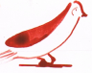
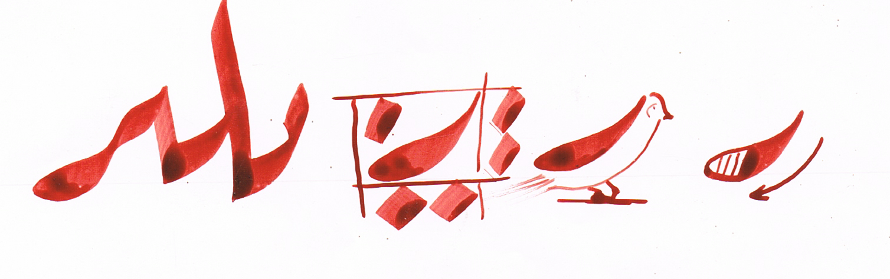

- لكتابة حرف العين في خط الرقعة نتبع ما يأتي :-
1-سحب القلم من اليمين إلى اليسار ثم النزول إلى الأسفل شبيه بالرقم .
2- سحب القلم من الأعلى نزولا إلى اليسار .
3 سحب القلم من اليسار إلى اليمين شبيه بحرف الباء .
4- حرف العين المتصل الوسطي والنهائي يأخذ من حرف الميم .
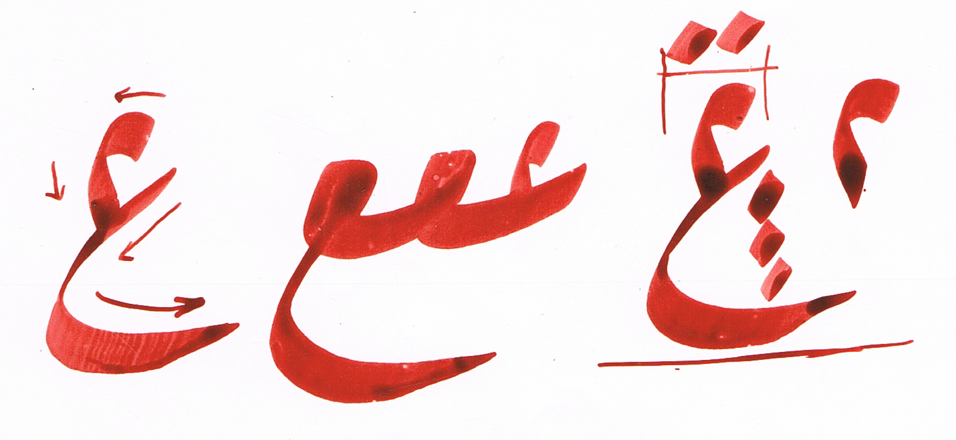

- لكتابة حرف الواو والقاف والفاء نتبع ما يأتي :-
1- يكتب رأس الواو من النقطة في خط الرقعة .
2- استدارة القلم حول النقطة مع نزول سن القلم إلى أسفل اليمين .
3- إضافة الراء إلى رأس الواو .
4- عند كتابة القاف نأخذ رأس الواو ونضيف إليه النون ، إما الفاء فنضيف إليه الباء .
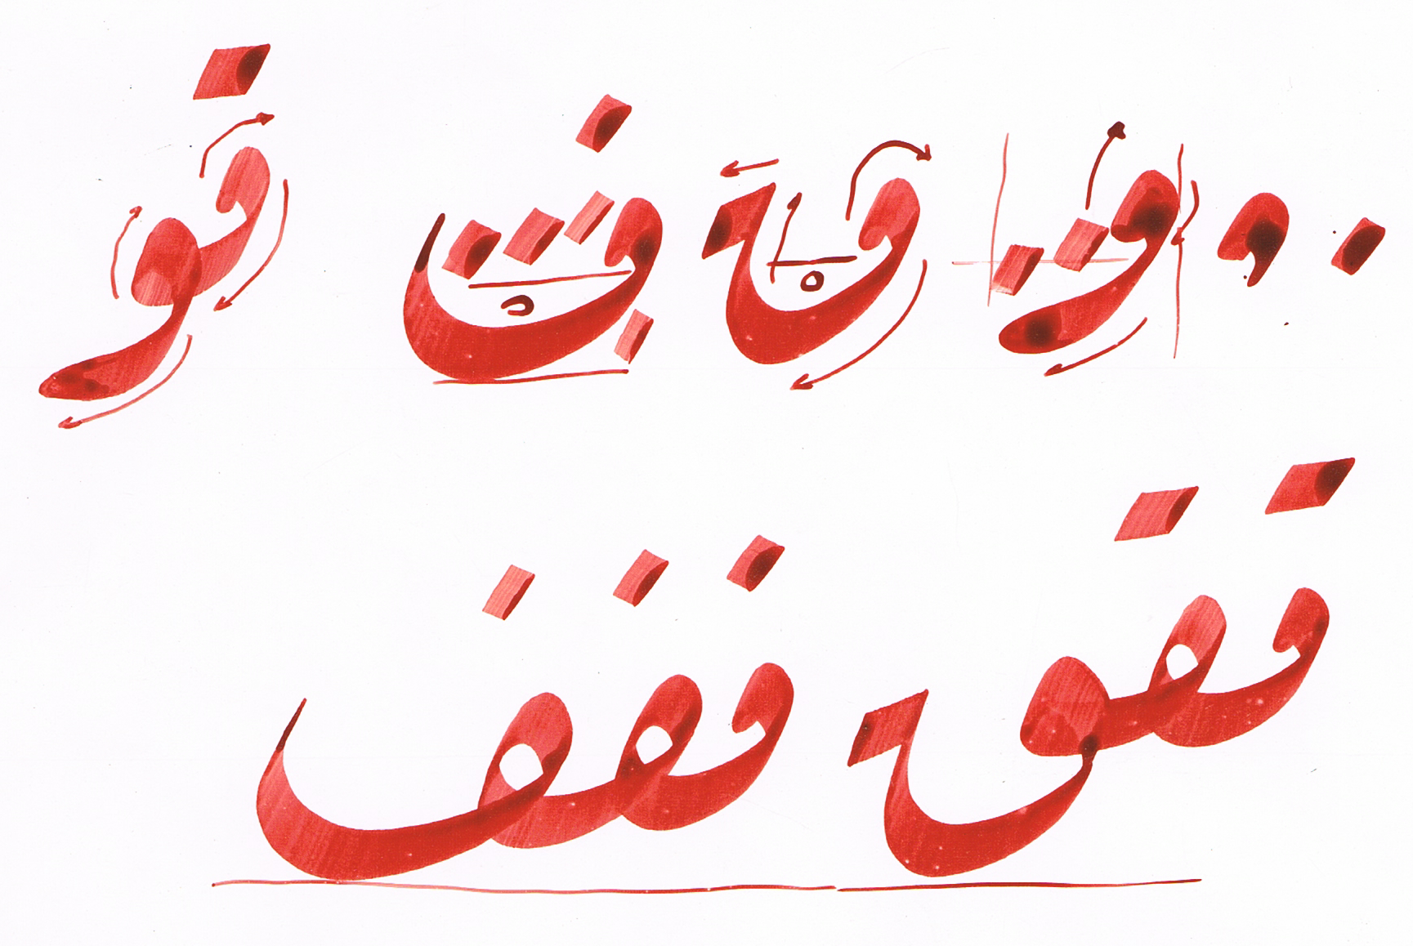

- لكتابة حرف الكاف واللام نتبع ماياتي :-
1- للكاف صورتان الأولى من حرف الألف والباء إما الصورة الثانية من حرف الألف والباء وحرف الدال ، وإذا اتصل حرف الكاف مع حرف صاعد يكتب بهذا الصورة 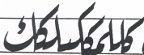، إما اذا كتب مع حرف نازل فيكتب بهذه الصورة 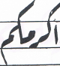

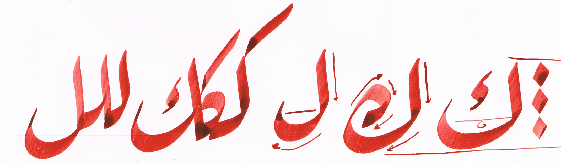

- لكتابة الميم في خط الرقعة نتبع ماياتي :-
1- يكتب الميم من النقطة .
2- سحب القلم من أعلى النقطة من جهة اليسار إلى أسفل النقطة من جهة اليمين.
3- سحب القلم إلى الأسفل مع ميلان إلى داخل الحرف .
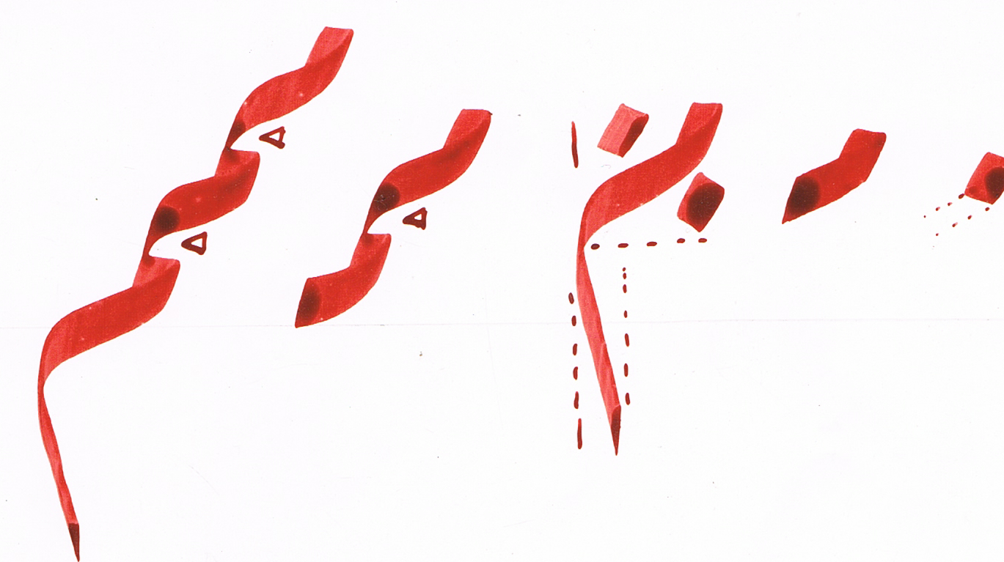

- لكتابة حرف النون في خط الرقعة نتبع ما ياتي : -
1- سحب القلم من الأعلى إلى الأسفل شبيهة بحرف الدال .
2- حوض النون يكون بسحب القلم من اليمين إلى اليسار بشكل مقوس ثم دفع القلم إلى الأعلى باتجاه بطن النون .
3- تكون النقطة متصلة بالحرف .
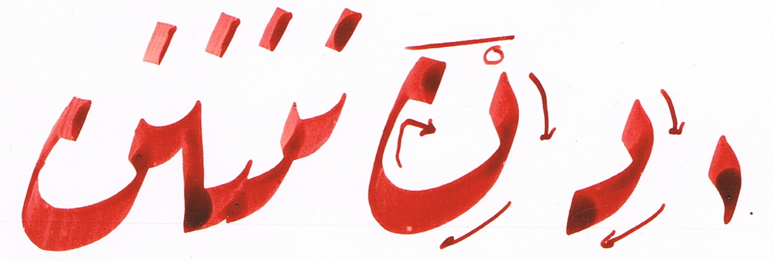

- لكتابة حرف الهاء في خط الرقعة نتبع ماياتي :-
1- تبدء الهاء من كتابة ثلاث نقط فيخط الرقعة ثم الألف ثم نهاية الباء ثم ثلاث نقط ملمومة ثم الراء .
2- للهاء الوسطية صورتان ، وكذالك الهاء النهائية المتصلة .
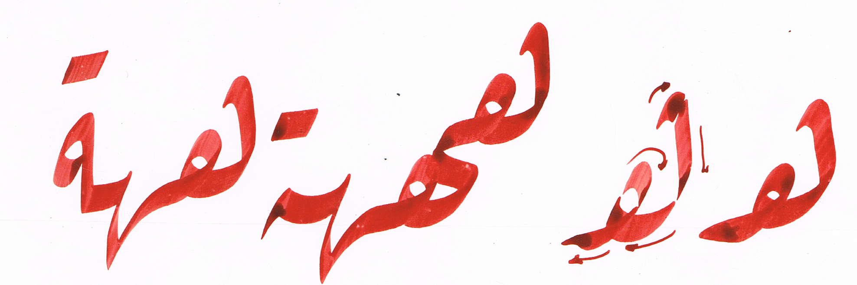

- لكتابة حرف اللام ألف وحرف الياء في خط الرقعة نتبع ماياتي :-

